北京林业大学20 12--2013学年第一学期考试试卷数理统计（A卷） 答案
一、填空（每空2分，共14分）
1. 0.2 2.0.5 3. 5 4. 3 5. 85 6. 0.664 7. (2/3)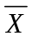
二、 （12分） (1）A=1/2；(2) 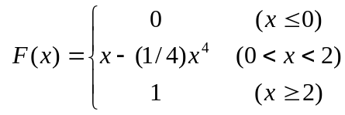 ；
(3) 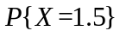=0,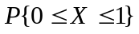=0.75；
(4) 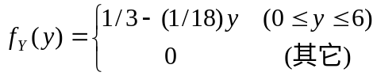 。
三、（12分） (1)求=2/15，=4/15， (2) 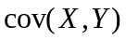=8/45， X与Y相关。
（3）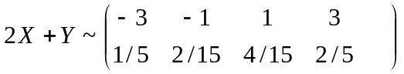。
四、（6分）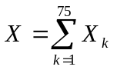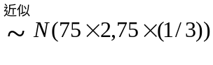,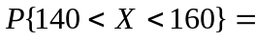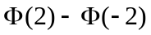=0.9545
五、（6分）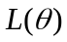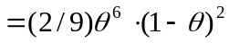,由 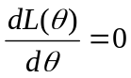 得 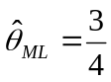
六、（10分）（1）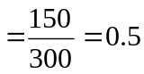，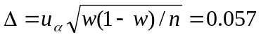，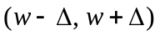=（0.443,0.557）
（2）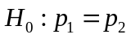 ，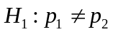，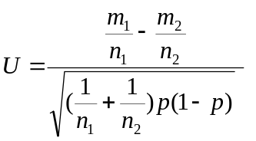=-1.246，（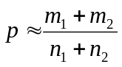=0.5258）
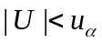，故接受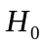
七、（10分）（1）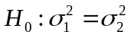 ，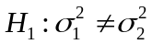，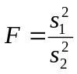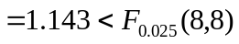，接受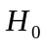。
（2）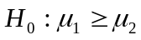, 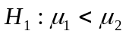
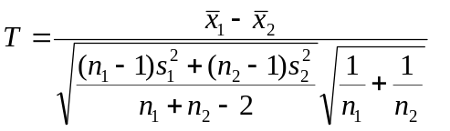=-1.549，因为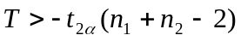，接受。
八、（6分）：同质，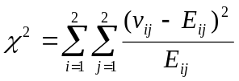=10.46>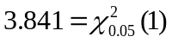,拒绝。
九、（12分）
差异源 | SS | df | MS | F
行 | 1.5 | 2 | 0.75 | 0.284211
列 | 65.66667 | 3 | 21.88889 | 8.294737
误差 | 15.83333 | 6 | 2.638889
总计 | 83 | 11
十、（12分）(1)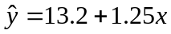；（2）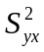=0.517； (3) 样本相关系数0.976。

